ФОТООТЧЁТ
о проведенных внеклассных мероприятиях по профилактике экстремистских проявлений в молодежной среде и воспитание толерантного отношения обучающихся ГБПОУ КК «КТЭК» за февраль 2018-19 учебного года.

Профилактика экстремистских проявлений в молодежной среде и воспитание толерантного отношения обучающихся ГБПОУ КК «КТЭК» осуществляется на основе:
- Плана работы ЦМК «Воспитание» на 2018-19 учебный год
- Плана работы ЦМК «Воспитание» по месяцам
- Плана воспитательной работы в учебной группе
- Графика включения в классные часы просмотра тематических видеороликов, рекомендованных Министерством образования КК

01 февраля 2019г
Кинолектория «Безопасный интернет» совместно со специалистом по специальной работе ГБУЗ «наркологический диспансер» О.В. Бабенко для обучающихся групп №№ 18.102Бк, 18.115 О и обучающихся «группы риска» на территории ул. Бабушкина, 307

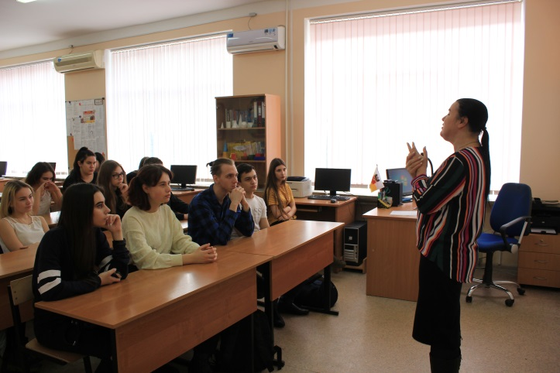
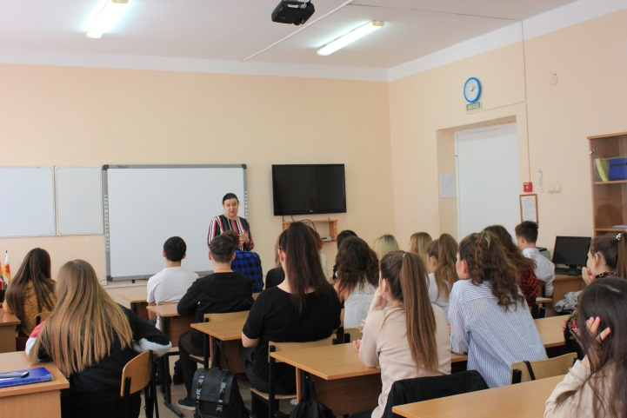

06 февраля 2019г
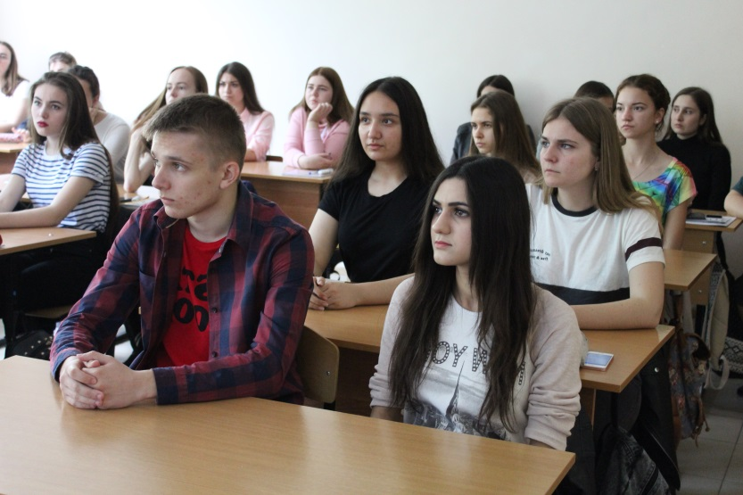
Единый классный час «Молодежные экстремистские организации и их опасность для общества» во всех учебных группах на всех территориях колледжах

08 февраля 2019г
Проведение спортивной эстафеты по военно-прикладным видам спорта на территории ул.Дмитриевская дамба, 3, с участием юношей 1 курса
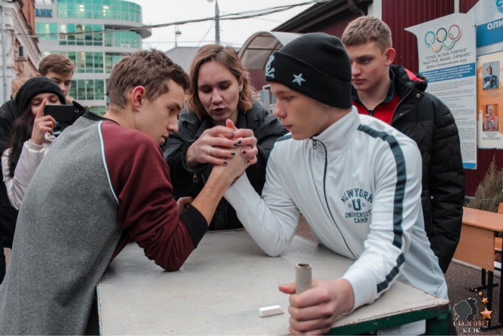
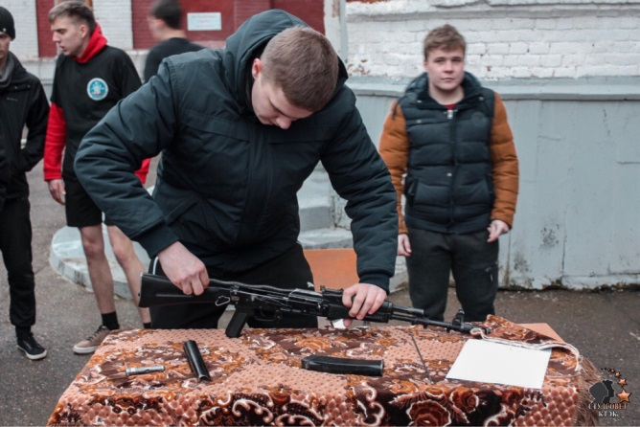

08 февраля 2019г
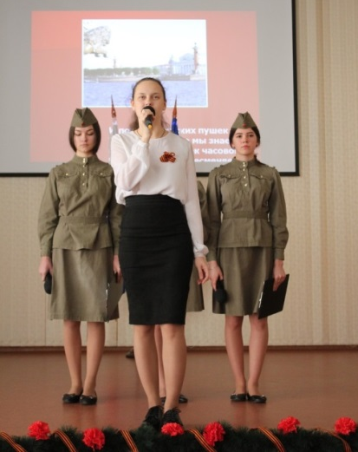
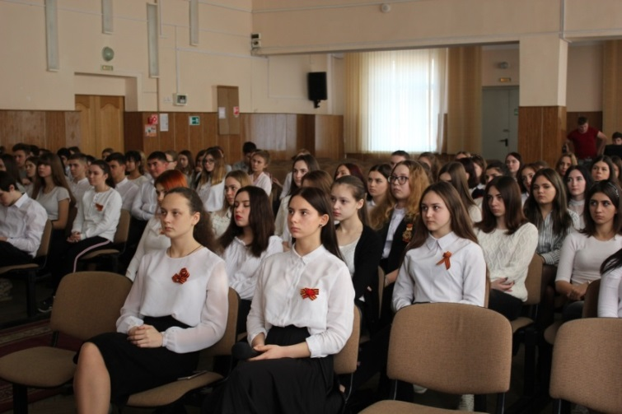
Героико-патриотическое мероприятие «И один в поле воин» в соборе Александра Невского, посвященном памяти выпускника Краснодарского ВВАУЛ им.Серова, Героя России майора Романа Филиппова, героически погибшего в Сирии

12 февраля 2019г
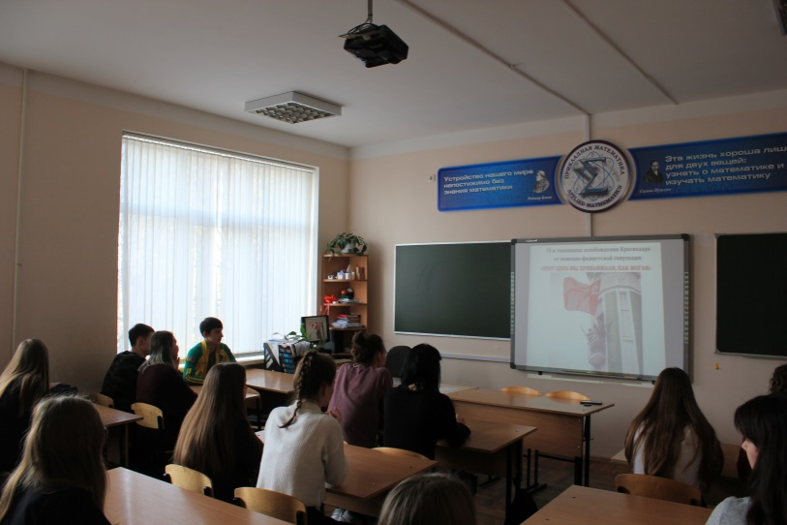
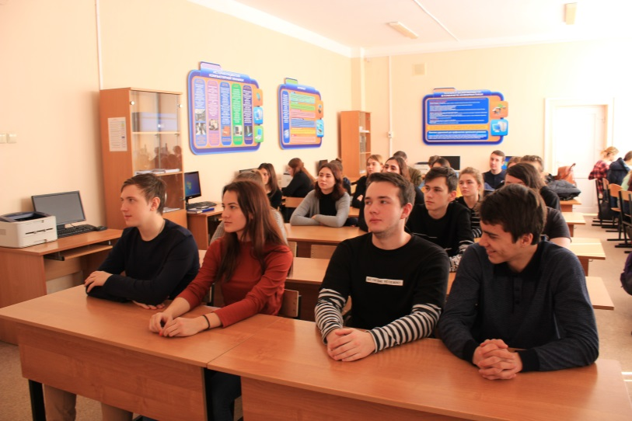
Единый классный час, посвященный 76-й годовщине освобождения Краснодара от немецко-фашистских захватчиков, проведен на всех территориях колледжа

13 февраля 2019г
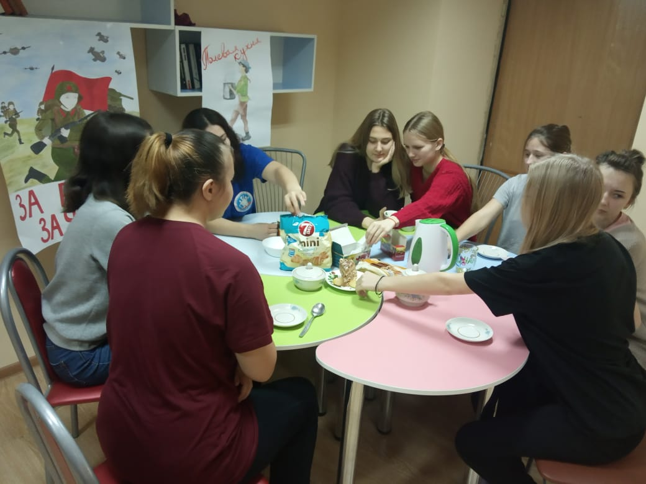
На территории общежития прошел конкурс кулинарного мастерства «Военно-полевая кухня» среди обучающихся, проживающих в общежитии

14 февраля 2019г
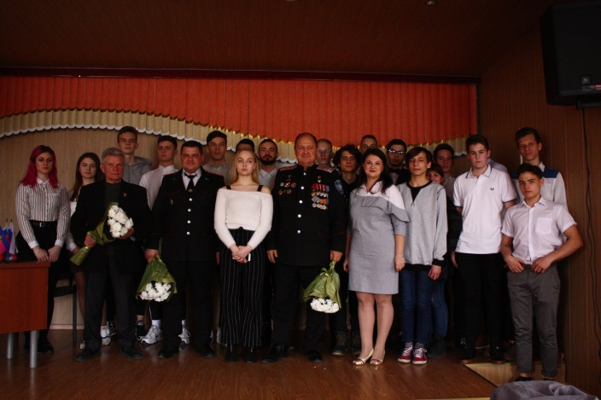
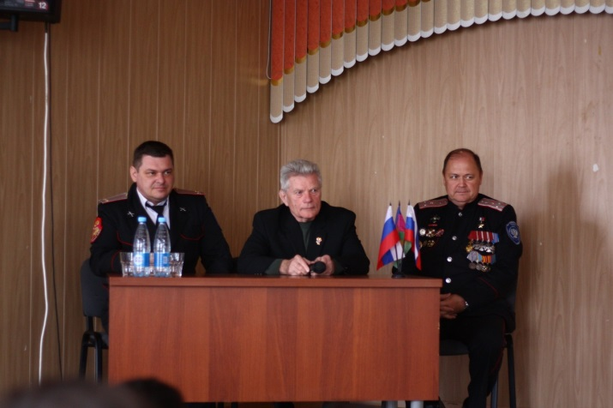
Прошла встреча с Героем России С.В. Палагиным «Участникам локальных войн посвящается…» для обучающихся групп №№ 18.112К, 18.113Кк, 18.120Л, 18.103Тв на территории ул. Ленина, 46

14 февраля 2019г
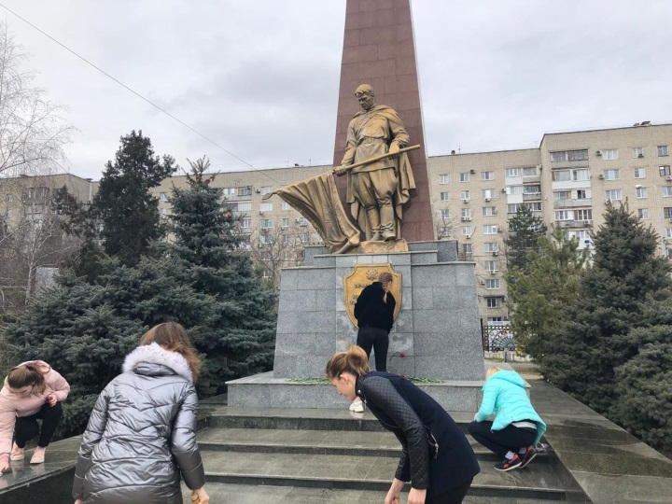
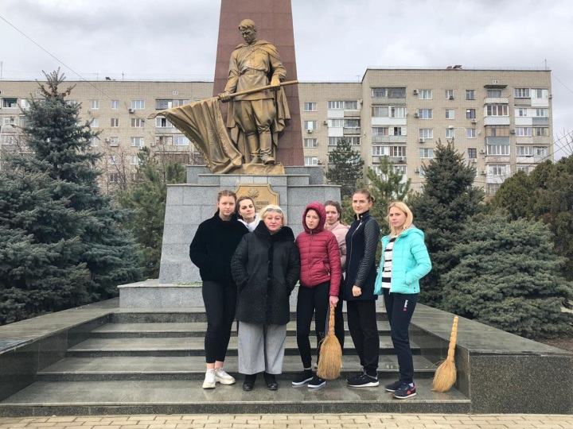
На Всесвятском кладбище студенческий актив общежития для благоустройства Мемориала красноармейцам, погибшим при освобождении города Краснодара, и возложение цветов

16 февраля 2019г
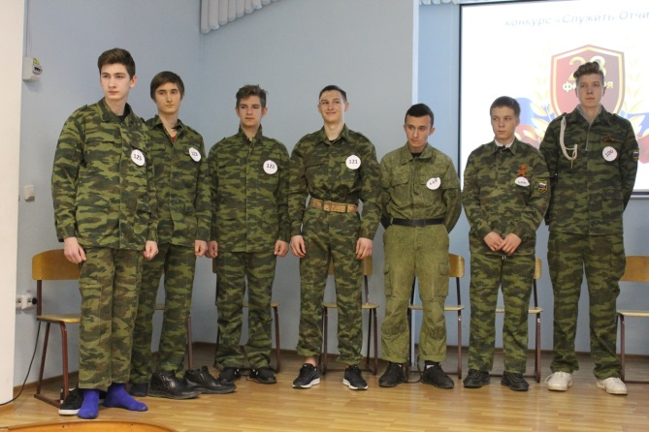
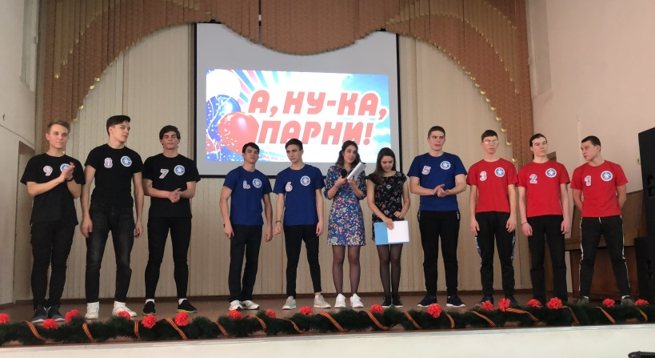
Прошел конкурс «А ну-ка парни!» между юношами 1-х курсов всех отделений колледжа на территория ул.Бабушкина, 307 и Дмитриевская дамба,3

26 февраля 2019г
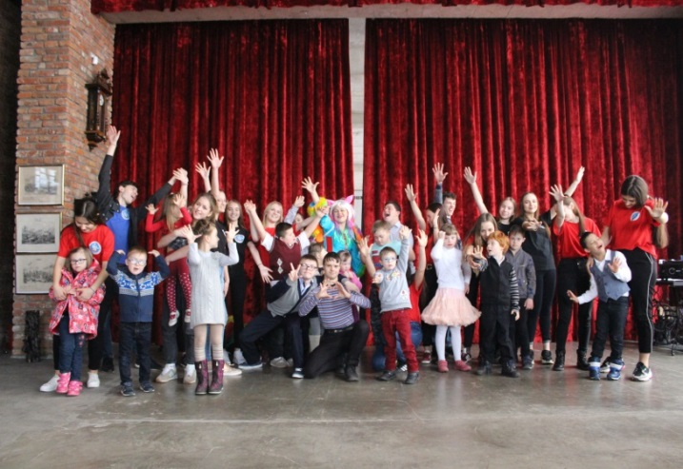
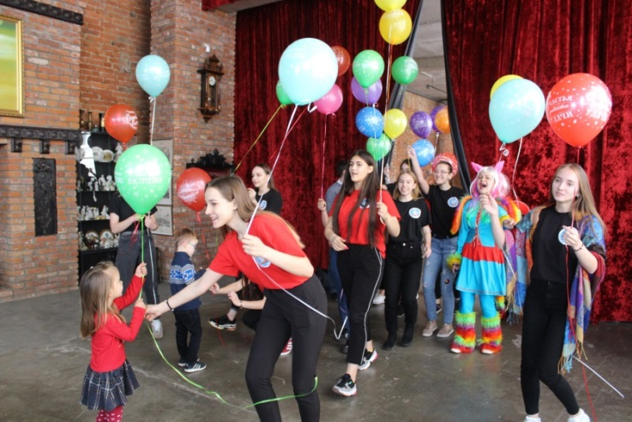
Участие волонтеров в организации праздника «День именинника» для детей с синдромом Дауна совместно с ККОО «Центр поддержки семей, воспитывающих детей с особенностями в развитии «Дети Лучики»

